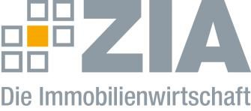
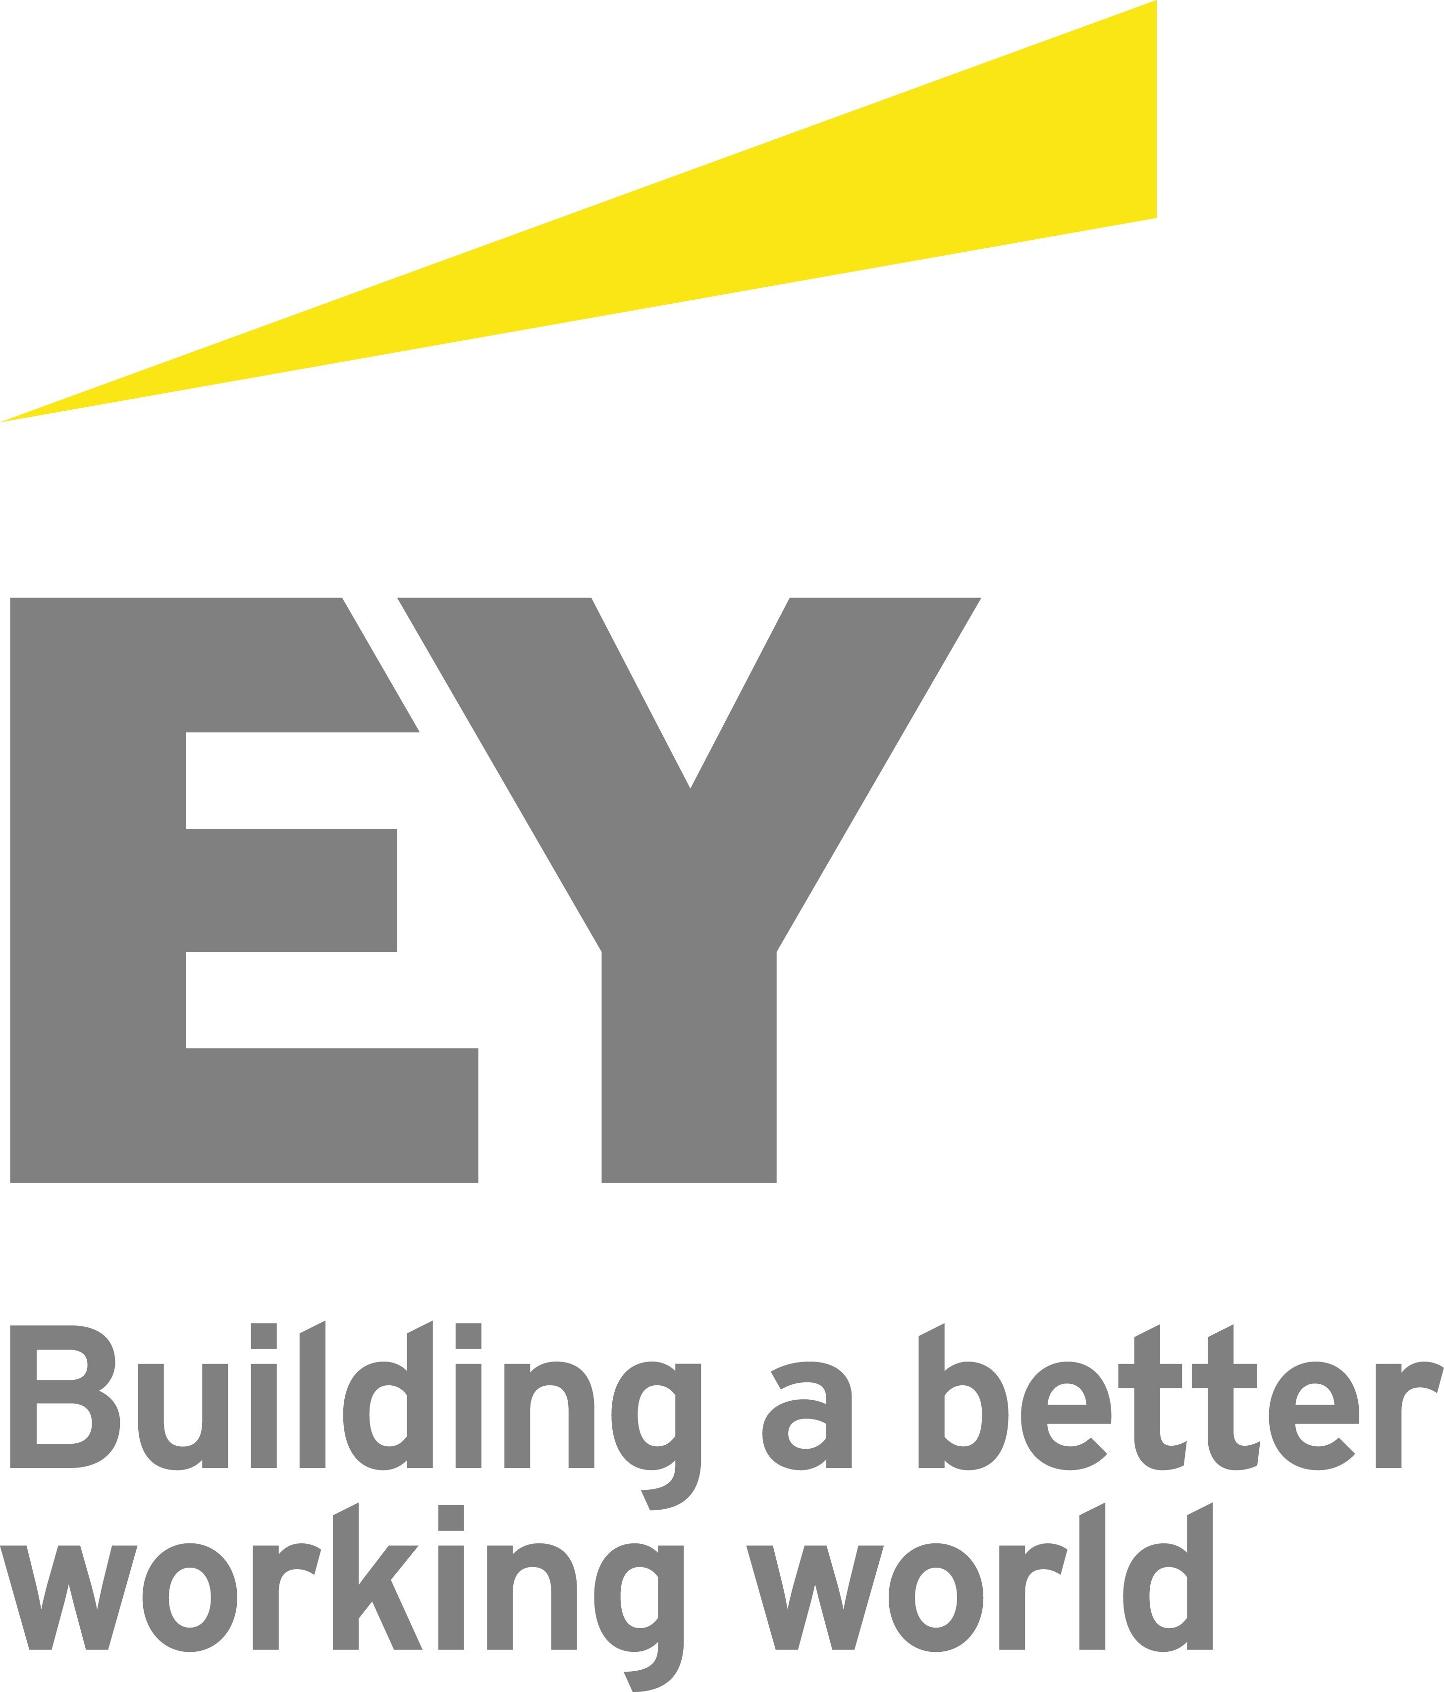

Pressemi

Pressemitteilung

Digitalisierung für Immobilienwirtschaft zunehmend existenzsichernd
  - Mehrheit der Befragten identifiziert hohe Automatisierungspotenziale
  - Nachhaltigkeit und Pandemie treiben digitale Transformation
  - Investitionstätigkeit stagniert
Berlin, 19. August 2021 – Die Automatisierung durch digitale Technologie sichert langfristig die Existenz von Unternehmen in der Immobilienwirtschaft, das sagen mehr als 90 Prozent der Befragten im Rahmen der aktuellen Digitalisierungsstudie von EY Real Estate und dem Zentralen Immobilien Ausschuss (ZIA), dem Spitzenverband der Immobilienwirtschaft.
Der Aussage, dass der sich immer weiter verschärfende Fachkräftemangel zumindest teilweise durch Automatisierung ausgeglichen werden kann, stimmt rund die Hälfte der Befragten zu. Zudem sind sich die Studienteilnehmer weitgehend einig, dass sich Mitarbeitende dank Automatisierung vermehrt wertschöpfenden Aufgaben und Tätigkeiten widmen können.
„Angesichts des demografischen Wandels und des sich absehbar verschärfenden Fachkräftemangels kommt der Automatisierung für Immobilienunternehmen eine Schlüsselrolle zu. Sie muss künftig mehr als Chance denn als Gefahr für Geschäftsmodelle und Arbeitsplätze gelten“, sagt Christian Schulz-Wulkow, Managing Partner EY Real Estate. „Nicht zuletzt auch die zwingend notwendige Transformation der Branche im Hinblick auf Nachhaltigkeitsthemen und konstant steigende regulatorische Anforderungen erfordert eine digital gestützte Automatisierung der Unternehmensabläufe.“
Immobilienwirtschaft birgt immenses Automatisierungspotenzial
Besonders hoch schätzen die Befragten das Automatisierungspotenzial im Bereich der Rechnungsverarbeitung (78 Prozent) und der Verwaltung des Zahlungsverkehrs (69 Prozent) ein. Ebenfalls vielversprechende Automatisierungsmöglichkeiten sehen sie in der Datenübertragung zwischen Systemen (67 Prozent), dem Reporting (62 Prozent), dem Controlling (55 Prozent) und der Dokumentenanalyse (54 Prozent). Weiteres Potenzial liegt nach den Ergebnissen der Studie in der Mieterkommunikation (24 Prozent), der Bewertung (22 Prozent), der Vermarktung (19 Prozent) und Predictive Maintenance (16 Prozent). Das geringste Automatisierungspotenzial wird im Bereich der Bauausführung gesehen (4 Prozent).
„Einzelne Arbeitsschritte zu automatisieren wirkt auf den ersten Blick oft trivial“, sagt Martin Rodeck, Vorsitzender des ZIA Innovation Think Tank und Vorsitzender der Geschäftsführung der EDGE Technologies GmbH. „Wenn aber ganze Teilprozesse bis hin zu Prozessketten weitestgehend automatisch ablaufen, entfaltet sich durch die große Menge und die hohe Frequenz von Vorgängen in unserer Branche und in jedem einzelnen Unternehmen eine immense Wirkung.“
Bemerkenswertes Ergebnis der Studie ist auch, dass sich die Ausgaben für Digitalisierungsmaßnahmen einpendeln: Mehr als 50 Prozent der befragten Unternehmen investieren zwischen 1 und 5 Prozent ihres Umsatzes in die Digitalisierung. „Der Aufwärtstrend der vergangenen Jahre setzt sich damit zunächst nicht fort“, sagt Schulz-Wulkow. „Gleichzeitig hat die Branche allerdings eine gewisse Reife erreicht, der Stand der Automatisierung liegt jedoch noch deutlich hinter den Möglichkeiten zurück“. Rodeck ergänzt: „Wenn 40 Prozent der Befragten angeben, dass der Anteil der bereits automatisierten Prozesse lediglich bei maximal 10 Prozent liege, dann gibt es noch viel zu tun. Wir müssen die Zahl der Unternehmen, bei denen der Anteil der bereits automatisierten Tätigkeiten jetzt schon bei immerhin zwischen 11 und 20 Prozent liegt, weiter ausbauen.“
Weitere Ergebnisse der Studie zusammengefasst:
- Das größte Digitalisierungspotenzial wird mit jeweils 17 Prozent in den Gebieten Property Management und Energiedienstleistungen gesehen. Beide Bereiche hatten noch im Vorjahr nur einstellige Zustimmungsraten erreicht.
- Nachhaltigkeit ist aus Sicht der Befragten ein besonders starker Treiber für die digitale Transformation: 97 Prozent von ihnen stimmten der Aussage zu, dass Datentransparenz die Chancen erhöhe, ESG-Kriterien (Environmental, Social, Governance) in das Geschäft zu integrieren. Zudem herrscht Einigkeit darüber, dass digitale Technologien und Anwendungen (96 Prozent) sowie Daten und deren Auswertung (95 Prozent) der Schlüssel für ein professionelles ESG-Management sind.

- Ein Drittel der Befragten stimmt der Aussage zu, dass die Corona-Pandemie als Treiber der Digitalisierung ihres Unternehmens wirkt. Rund 70 Prozent der Befragten gaben zudem an, dass die Pandemie zum Anlass genommen wurde, sich stärker mit der Digitalisierung im Unternehmen auseinanderzusetzen.

Alle Ergebnisse finden Sie hier: https://bit.ly/3CNOLCx
Über die Studie:
Für die in diesem Jahr bereits zum sechsten Mal in Folge vorgelegte Digitalisierungsstudie wurden im Sommer 2021 insgesamt rund 220 Mitarbeitende von privaten wie auch öffentlichen Unternehmen mit Bezug zur Immobilie befragt. Die Teilnehmerstruktur bildet die gesamte Wertschöpfungskette der Immobilienwirtschaft ab. Ein anteiliger Schwerpunkt liegt in diesem Jahr bei Immobilieninvestoren und Bestandshaltern (26 Prozent) sowie Asset-Managern (18 Prozent), gefolgt von Projektenwicklern und Beratern/Vermittlern (jeweils 10 Prozent). Hinsichtlich der Umsätze weist die Teilnehmerstruktur mit 45 Prozent einen deutlichen Schwerpunkt bei besonders umsatzstarken Unternehmen (mehr als 250 Millionen Euro pro Jahr) auf.

Der ZIA
Der Zentrale Immobilien Ausschuss e. V. (ZIA) ist der Spitzenverband der Immobilienwirtschaft. Er spricht durch seine Mitglieder, darunter 28 Verbände, für rund 37.000 Unternehmen der Branche entlang der gesamten Wertschöpfungskette. Der ZIA gibt der Immobilienwirtschaft in ihrer ganzen Vielfalt eine umfassende und einheitliche Interessenvertretung, die ihrer Bedeutung für die Volkswirtschaft entspricht. Als Unternehmer- und Verbändeverband verleiht er der gesamten Immobilienwirtschaft eine Stimme auf nationaler und europäischer Ebene – und im Bundesverband der deutschen Industrie (BDI). Präsident des Verbandes ist Dr. Andreas Mattner.

Kontakt
Jens Teschke
ZIA Zentraler Immobilien Ausschuss e. V.
Leipziger Platz 9
10117 Berlin
Tel.: (030) 20 21 585 17
E-Mail: jens.teschke@zia-deutschland.de
Internet: www.zia-deutschland.de

EY im Überblick

EY* ist eine der großen deutschen Prüfungs- und Beratungsorganisationen. In der Steuerberatung ist EY deutscher Marktführer. EY beschäftigt 11.500 Mitarbeitende an 20 Standorten und erzielte im Geschäftsjahr 2019/2020 einen Gesamtumsatz von 2,15 Milliarden Euro. Gemeinsam mit den rund 300.000 Mitarbeitenden der internationalen EY-Organisation betreut EY Mandanten überall auf der Welt. EY bietet sowohl großen als auch mittelständischen Unternehmen ein umfangreiches Portfolio von Dienstleistungen an: Wirtschaftsprüfung, Steuerberatung, Rechtsberatung, Strategy and Transactions, Consulting und Immobilienberatung. Zusätzliche Informationen entnehmen Sie bitte der Internetseite www.de.ey.com.

Ansprechpartner für die Medien:
Dag-Stefan Rittmeister, Leiter Presse- und Öffentlichkeitsarbeit
Ernst & Young GmbH Wirtschaftsprüfungsgesellschaft
Flughafenstraße 61, 70629 Stuttgart
Telefon: (0711) 988 11 59 80

E-Mail: dag-stefan.rittmeister@de.ey.com

*Der Name EY bezieht sich in diesem Profil auf alle deutschen Mitgliedsunternehmen von Ernst & Young Global Limited (EYG), einer Gesellschaft mit beschränkter Haftung nach englischem Recht. Jedes EYG Mitgliedsunternehmen ist rechtlich selbstständig und unabhängig und haftet nicht für das Handeln und Unterlassen der jeweils anderen Mitgliedsunternehmen.

